Типовой расчет № 2
(срок сдачи 13-ая неделя)
Поток ЭЛ12-18-16, лектор Шакирзянов Ф.Н.
РАСЧЕТ ПОТЕНЦИАЛЬНОГО ПОЛЯ
Задание №1
Поле двухпроводной линии
- Для двухпроводной линии с заданной высотой подвеса h₁, h₂, расстоянием d между проводами и радиусами проводов r₀ = 10 мм, рассчитать:
  - Частичные емкости.
  - Рабочую емкость линии.
  - Заряд, приходящийся на 1 км длины, потенциалы проводов относительно Земли.
  - Рассчитать и построить график плотности поверхностного заряда на поверхности Земли.
- Линия находится в однородном поле грозовой тучи. Учитывая, что произошло замыкание одного из проводов на Землю (для n-четных первого (1) провода, для n-нечетных второго (2) провода) определить:
  - Заряды (на 1 км длины), потенциалы проводов относительно Земли.
  - Рассчитать и построить график распределения потенциала и напряженности E_{у} вдоль вертикальной оси, проходящей через заземленный провод.

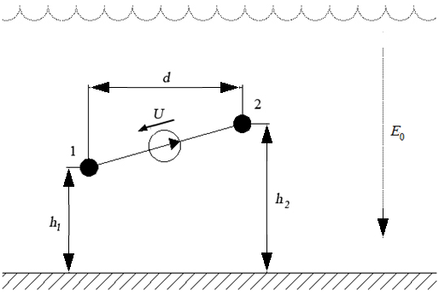

Исходные данные: h₁ = 5 м, h₂ = 10 м, U = (–1)^{(n +1)}∙(50+N ), кВ; E₀== (–1)^{n} ∙(500 + 10n), В/м.,
d = 0 для n = 3k; d = 2,5 м, для n = 3k + 1; d = 3,2 м, для n = 3k + 2.
_______________________________________________________________

N = номер группы, n - номер, под которым фамилия студента записана в журнале группы

Задание №2
Расчет поля заземлителя
Ток короткого замыкания I_{к} проходит через фундамент опоры, который можно рассматривать как полусферический заземлитель радиусa R₀, [м]. Заземлитель находится в среде с удельной проводимостью γ₁ [См/м] на расстоянии b [м] от плоской границы, отделяющей этй среду от среды с проводимостью γ₂ [См/м]. Считая, что R₀<< h,
- рассчитать и построить график изменения потенциала по оси Х;
- определить потенциал заземлителя относительно бесконечно удаленной точки;
- рассчитать и построить график изменения шагового напряжения по оси Х;
- найти точки пересечения границы безопасной зоны с осью Х, полагая, что допустимое шаговое напряжение U_{ш} = 40 В, длина шага l_{ш}= 0,7 м;
- рассчитать радиус безопасной зоны, полагая, что почва имеет одинаковую проводимость γ = γ₁. Отметить на чертеже безопасную зону и точки, рассчитанные в п. 4.
- рассчитать и построить вектор плотности тока по обе стороны границы раздела двух сред с проводимостями γ₁ и γ₂ в точке на расстоянии h/2 от поверхности.

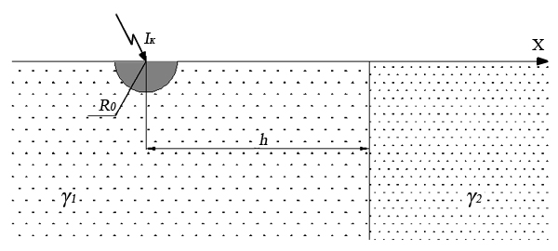

Исходные данные: R₀ = 0,1N + 0,01n, h = 3R₀ , I_{к} = (1 + 0,1N)10³ A.

N | 1 | 2 | 3 | 4 | 5 | 6 | 7 | 8 | 9 | 10 | 11 | 12
γ₁ | 0,1 | 0,1 | 0,1 | 0,2 | 0,2 | 0,2 | 0,5 | 0,4 | 0,3 | 0,6 | 0,8 | 1,0
γ₂ | 0,5 | 0,3 | 0,4 | 0,6 | 0,8 | 0,1 | 0,1 | 0,1 | 0,1 | 0,2 | 0,2 | 0,2

_____________________________________________________________

N = номер группы, n - номер, под которым фамилия студента записана в журнале группы

